В.о.голови Дарницької районної в місті Києві державної адміністрації
Лозовому В.Б.

Інформація для розгляду на апаратній нараді 25.07.2017 з питання:
«Про опрацювання структурними підрозділами Дарницької райдержадміністрації та службами району (письмових) звернень громадян, та звернень,
що надійшли через КБУ«Контактний центр міста Києва»
за підсумками І-ого півріччя 2017 року»

Протягом І-го півріччя 2017 року до Дарницької райдержадміністрації надійшло 19598 зверненнь громадян: 1957 ПИСЬМОВІ/УСНІ (заяви, скарги, клопотання) та 17641, що надійшли через КБУ «Контактний центр міста Києва» (далі – КЦ).

Детальніше про ПИСЬМОВІ/УСНІ
За період з 01.01.2017 до 30.06.2017 до Дарницької райдержадміністрації надійшло 1 957 звернень громадян, з яких:
- письмових – 1 264 (65%);
- усних – 693 (35%).
Порівняно з аналогічним періодом минулого року, слід відмітити зменшення кількості надходження звернень на 25%.
Кількість звернень від громадян, які надійшли електронною поштою, складають 182 звернення, це 9% від загальної кількості звернень за звітний період 2017 року.
Протягом звітного періоду більшість звернень надійшла за дорученням керівництва виконавчого органу Київської міської ради (Київської міської державної адміністрації) – 804 звернення (41% від загальної кількості звернень), за дорученням голови КМДА – 21 звернення. Безпосередньо від громадян на адресу Дарницької райдержадміністрації надійшло 661 звернення (34% від загальної кількості звернень).
Звернення розподілились на: заяви – 1 793 (92%); скарги – 103 (5%) та пропозиції – 61 (3%).
З урахуванням колективних звернень, до Дарницької райдержадміністрації звернулось 22 747 громадян, які порушили 2 366 питань. За аналогічний період 2016 року звернулось 19 977 громадян та порушили 3 116 питань.
Протягом І півріччя 2017 року до Дарницької райдержадміністрації надійшло 337 колективних звернень, що складає 17% загальної кількості звернень громадян та на 24% менше у порівнянні з аналогічним періодом 2016 року. У зверненнях громадяни переважно порушували питання комунального господарства, житлової політики, соціального захисту населення, забезпечення дотримання законності та охорони правопорядку, освіти, наукової, науково-технічної, інноваційної діяльності та інтелектуальної властивості тощо. Слід відмітити зменшення на 79% надходжень звернень з питань соціального захисту, що наразі пояснюється збільшенням звернень безпосередньо до управління праці та соціального захисту населення Дарницького району, а також до Департаменту соціальної політики міста Києва виконавчого органу Київської міської ради (Київської міської державно адміністрації), яких наділено повноваженнями щодо здійснення виплат одноразової матеріальної допомоги учасникам АТО. При цьому спостерігається тенденція збільшення у 2 рази звернень з питань сім’ї, дітей, молоді, гендерної рівності, фізичної культури і спорту.
Впродовж звітного періоду, відповідно до затвердженого головою райдержадміністрації графіка, керівництвом Дарницької РДА проводились особисті та виїзні прийоми громадян, а також прямі «гарячі» телефонні лінії.
Особисто головою Дарницької райдержадміністрації проведено:
- 16 особистих прийомів громадян, на яких звернулося 59 громадян;
- 3 виїзних прийоми громадян, під час яких звернулось 8 громадян;
- 3 прямі «гарячі» телефонні лінії, під час проведення яких зателефонувало 3 громадянина.
Під час проведення особистих прийомів громадян забезпечувався пріоритет першочерговості прийому інвалідів Великої Вітчизняної війни, учасників Великої Вітчизняної війни, жінок, яким присвоєно почесне звання України «Мати-героїня», учасників АТО та іншим пільговим категоріям населення.
На виконання завдань, передбачених Указом Президента України від 07.02.08 №109/2008, відділом роботи із зверненнями громадян Дарницької райдержадміністрації впродовж звітного періоду проводилась наступна робота:
- проведено 6 виїзних днів «контролю», під час яких з виїздом на місце перевірено стан розгляду (виконання) звернень, за результатами перевірки складено відповідні акти;
- проведено 5 перевірок організації роботи із зверненнями громадян в структурних підрозділах та комунальних підприємствах Дарницького району, надано відповідні звіти та доручення в.о. голови ДРДА;
- проведено 6 засідань постійно діючої комісії з питань розгляду звернень громадян при Дарницькій райдержадміністрації.
З метою підвищення якості та рівня виконавської дисципліни в Дарницькій райдержадміністрації продовжується практика щомісячного погодження керівниками відділу контролю та відділу роботи із зверненнями громадян преміальних виплат за підсумками виконавської дисципліни структурних підрозділів райдержадміністрації.

Детальніше про звернення КЦ
Кількість звернень, що надійшли у 2017 році через КБУ «Контактний центр міста Києва» складає 17641 звернення, 45% (6147 ЖГ, 1628 БЛ, 182 торгівля) з яких впливають на окремі показники рейтингової оцінки діяльності районних в місті Києві державних адміністрацій.
Із 17641 звернення: 10 942 надійшли на 15-51, 4 086 через сайт (1551) та 2 613 надійшли на урядову «гарячу» телефонну лінію «Урядовий контактний центр» (УГЛ).
В порівнянні з аналогічним періодом 2016 роком кількість звернень, що надійшли на виконання до адміністрації можна помітити незначне збільшення надходження звернень.
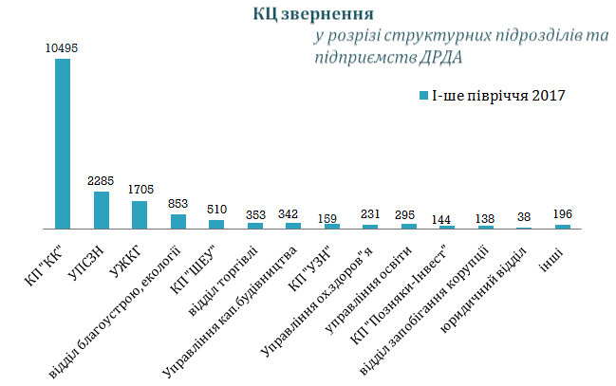
В рамках проекту «Прямий зв’язок з київською міською владою» 20.03.2017 на запитання киян в прямому ефірі відповідав директор комунального підприємства «Керуюча компанія з обслуговування житлового фонду Дарницького району» Солодуха А.М.

Начальник відділу роботи
із зверненнями громадян О. Танчук

